Valladolid, 25 de marzo de 2020
CONCURSO
KOALA MATEMÁTICO

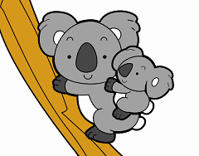

Buenos días.

Buenos días.
En primer lugar, debes corregir los ejercicios que has estado haciendo entre el lunes, 23 y el martes, 24 (ejercicios 12a y 13a de la página 183) Para ello, te pongo las soluciones al final de este documento.
Estáis trabajando fenomenal y vamos a relajarnos un poco, dejando aparcados los contenidos que hemos estado trabajando hasta el momento durante unos días.
Esta semana se iba a celebrar el concurso Canguro Matemático, al que os habíais apuntado algunos alumnos. Como no se puede celebrar, os propongo un concurso PARA TODA LA CLASE. Es para que lo vayáis haciendo desde el miércoles, 25 hasta el lunes, 30, ambos incluidos.
INSTRUCCIONES
- Descargar el pdf con nombre “4ºESO (nivel 4).pdf” que está colgado en el mismo lugar que este documento. Allí encontraréis 30 preguntas tipo test con 5 opciones posibles.
- Ir respondiendo a las cuestiones poniendo la opción que creas correcta (A, B, C, D o E) en la tabla que encontrarás en la siguiente hoja. Pon tu nombre, apellidos y clase.
- Si no respondes a alguna pregunta, dejas la casilla correspondiente en blanco.
- Las preguntas 1 a 10 tienen un valor de 3 puntos. Las preguntas 11 a 20 valen 4 puntos y las preguntas 21 a 30 valen 5 puntos.
- Hay una única respuesta correcta para cada pregunta. Cada pregunta mal contestada se penaliza con 1/4 de los puntos que le corresponderían si fuera correcta. Las preguntas no contestadas no se puntúan ni se penalizan.
- Inicialmente tienes 30 puntos.
- Cuando finalices, me envías la tabla de respuestas a mi e-mail. La fecha límite para enviarlo es el lunes, día 30 de marzo.
- El nombre del ganador de cada clase, se publicará en la sección “Aula Virtual” de la Web del Colegio.
Para dudas, puedes contactar conmigo en el siguiente e-mail: pedro.luis.sanviator@gmail.com
y si necesitas vídeo conferencia para alguna explicación, mi Skype es pedro.luis.sanviator@gmail.com
Puedes solicitarme una tutoría en Skype a través de mail. Yo te citaré un día y a una hora concreta por la mañana para establecer la videoconferencia.
TABLA DE RESPUESTAS
(Copia esta tabla en un Word nuevo y complétala. Después me la envías por mail)
Nombre del alumno/a: Curso y clase:
Pregunta | Letra de la respuesta  (en mayúscula)
1
2
3
4
5
6
7
8
9
10
11
12
13
14
15
16
17
18
19
20
21
22
23
24
25
26
27
28
29
30

Resolución ejercicios 12a y 13a (página 183).
Ej. 12a.- “α” es el ángulo opuesto al lado “a”, “β” es el ángulo opuesto al lado “b” y “γ” es el ángulo opuesto al lado “c”
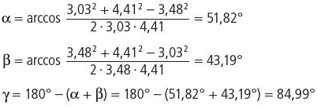

Ej. 13a.-
